Проект «Быть здоровыми все могут - спорт и отдых нам помогут».

Тема проекта «Соблюдение двигательного режима».
Срок реализации: 2 недели.
Участники проекта: дети, родители, педагоги, музыкальный руководитель, физорг, медсестра д/сада.
Цель: формировать основу культуры здоровья.
Задачи:
- Формировать начальные представления о здоровом образе жизни и потребности в нем.
- Сохранять и укреплять физическое и психическое здоровье детей.
- Воспитывать и закреплять культурно-гигиенические навыки.
- Расширять представления детей о составляющих здорового образа жизни: занятия спортом и сон (отдых).
- Формировать интерес к физической культуре и спорту, желание заниматься физкультурой и спортом.
Актуальность: в дошкольном возрасте необходимо формировать у детей представление о здоровом образе жизни, в частности о важности сна и необходимости заниматься спортом.
Ожидаемый результат:
- Дети имеют начальное представление о составляющих здорового образа жизни (движение, сон) и факторах, разрушающих здоровье.
- Знают о значении для здоровья человека ежедневной утренней гимнастики, закаливании организма, соблюдении режима дня.
Итоговое мероприятие: спортивная викторина «Здоровенок» и создание макета «Стадион Олимпиец».

Этапы реализации проекта.

Подготовительный этап.
Работа с детьми.
Предварительная беседа с детьми.
Подбор иллюстраций, книг, видео и -аудио записей, настольно-печатных и дидактических игр по теме проекта.
Работа с родителями.
Ознакомление с темой проекта.
Консультирование родителей по теме проекта.
Обсуждение с родителями и выбор формы реализации проекта.
Привлечение родителей к обогащению предметно-развивающей среды в группе.
Педагогические ресурсы
- Анализ результатов начальных знаний.
- Материалы программы В. Коваленко «К здоровой семье через детский сад».
- Интернет-ресурсы, книги, методические пособия.
- Русские народные колыбельные, скороговорки, загадки.
- Мультфильмы «Умка», «Смешарики».
- Интернет-ресурсы, книги, телепередачи, пропагандирующие ЗОЖ.

Основной этап.
Образовательная область «Познавательное развитие».
- Беседы, педагогические ситуации: знакомство с организмом, его потребностями в отдыхе, сне и движении.
- «Первая энциклопедия малыша. Твое тело», «Энциклопедия для детей».
- Беседы по содержанию книг, энциклопедий, мультфильмов.
- Беседы по просмотренным иллюстрациям, картинкам на тему «Спорт».
- Дидактические пособия «Летние виды спорта», «Зимние виды спорта».

Образовательная область «Социально-коммуникативное развитие».
- Видеосюжет «Олимпиада Сочи 2014».
- Мультфильмы «Смешарики».
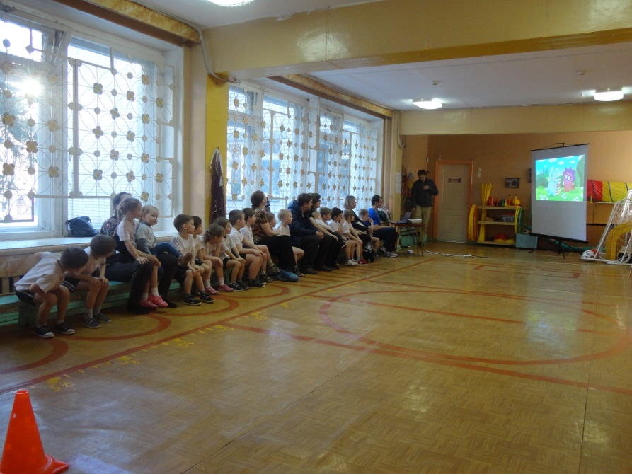
- Дидактические игры «Найди отличия», «Пазлы собери картинку», «Валеология» (здоровый и нездоровый сон).
- Сюжетно-ролевые игры «Семья», «Дочки-матери», «Уложи куклу спать», «Доктор».
- Беседы и обсуждения безопасного поведения дома, на улице, во время занятия спортом: «Если вы остались дома одни», «Оказание первой помощи при ушибе, растяжении во время занятий спортом», «Правила безопасности на льду», «Правила безопасности на воде», «Правила дорожного движения на велосипеде», «Оказание первой помощи спасенному из воды».
- Деятельность по укреплению здоровья и здоровьесбережению.
- Поддержание гигиенических норм в спальне, в группе, во время приема пищи.
- Формирование умений заправлять кровать после сна, поддерживать порядок в спальной комнате, привычки быть опрятным, соблюдать культуру гигиены.
- Развивать желание помогать друг другу, совершенствовать умение одеваться и раздеваться, не отвлекаясь, после и перед сном.

Образовательная область «Речевое развитие».
- Беседы «Виды спорта» (летние и зимние), «Как мы отдыхаем в выходные дни», «Сны», «Что надо для здорового сна?»
- Речевые игры «Назови одним словом», «Угадайка», «Назови как можно больше предметов», «Дополни предложение».
- Кроссворды на тему «Спорт».
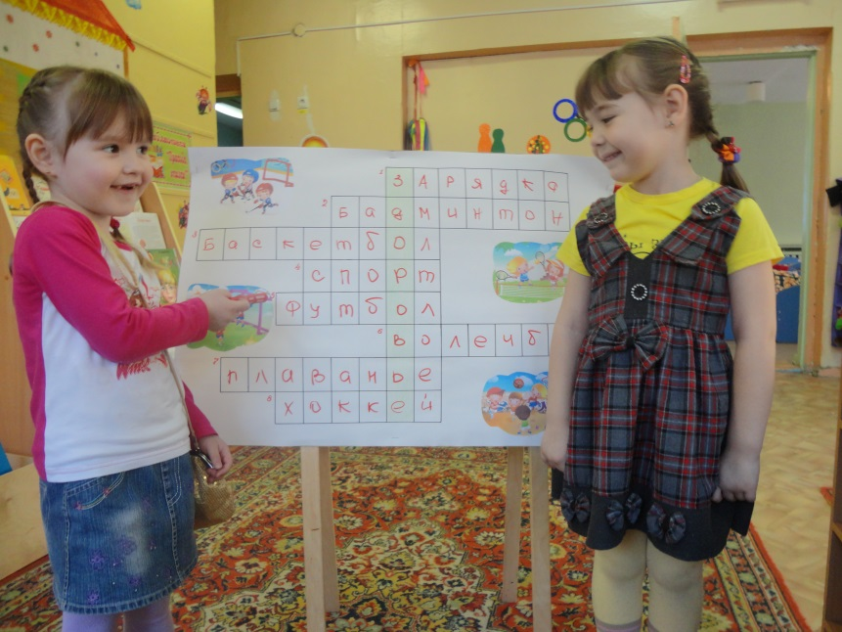
- Русские народные пословицы и поговорки, загадки.

Образовательная область «Художественно-эстетическое развитие».
Чтение художественной литературы.
- Знакомство с русским народным творчеством (колыбельные, скороговорки).
- Просмотр обучающих мультфильмов.
- Г. Акимова «Сказка про дедушку Дрему».
- Е.Чарушин «Томкины сны».
- Сборник сказок народов мира «Сказки на ночь».
- И. Спехова «Добрый сон ежика».
- М. Чистякова «Спи малыш».
- Э. Успенский «Крокодил Гена и его друзья».

Продуктивная деятельность.
- Аппликация «Рыбки».
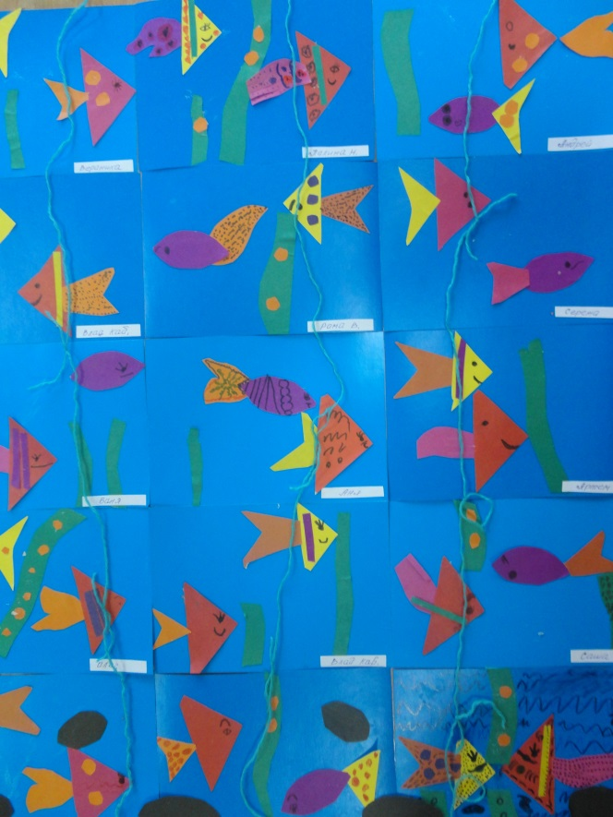
- Рисование «Дети на зарядке».
- Макет «Стадион «Олимпиец».
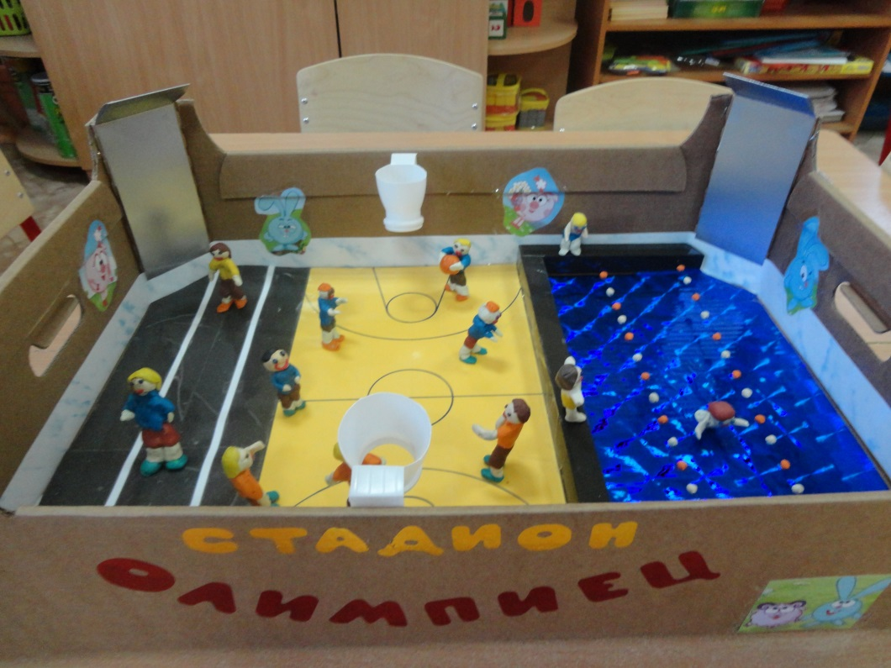
- Изготовление атрибутов для макета.

- Выпуск газеты о ЗОЖ.
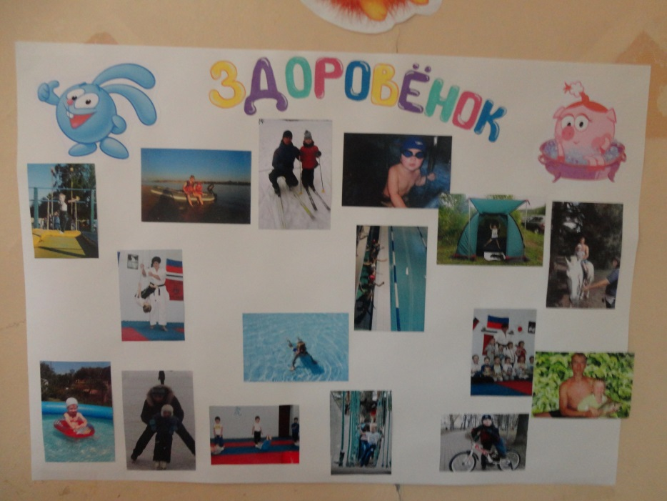

Пение и слушание музыки.
- Музыкотерапия.
- Слушание колыбельных песен.
- Логоритмика «С добрым утром».
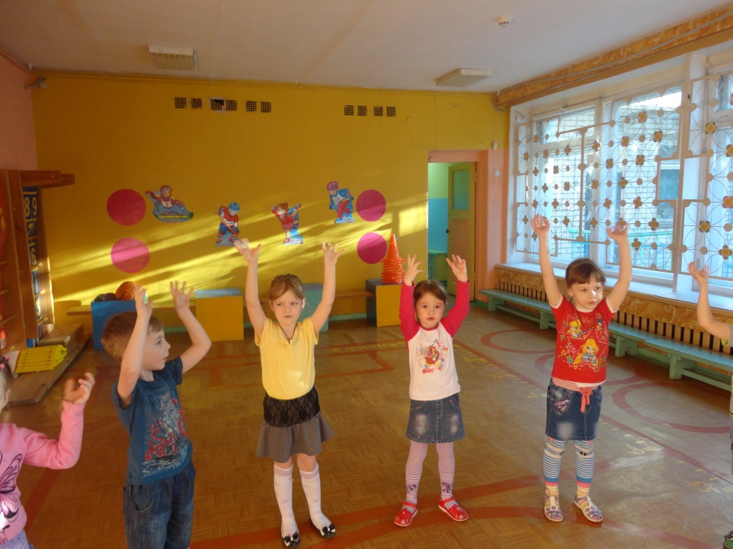

Образовательная область «Физическое развитие».
- Утренняя гимнастика, гимнастика после сна.
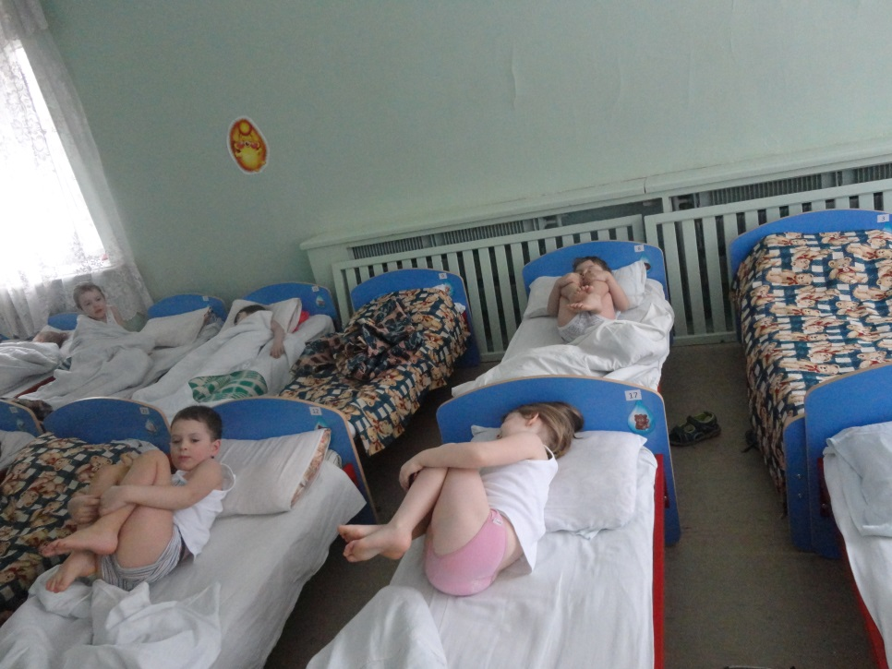
- Игра в футбол, игры с элементами баскетбола.
- Подвижные игры «Совушка-сова», «День-ночь», «Дрема», «Жмурки» и др.
- Сон без маечек, босохождение по тропе здоровья, контрастное обтирание, обширное умывание после сна, воздушные ванны.
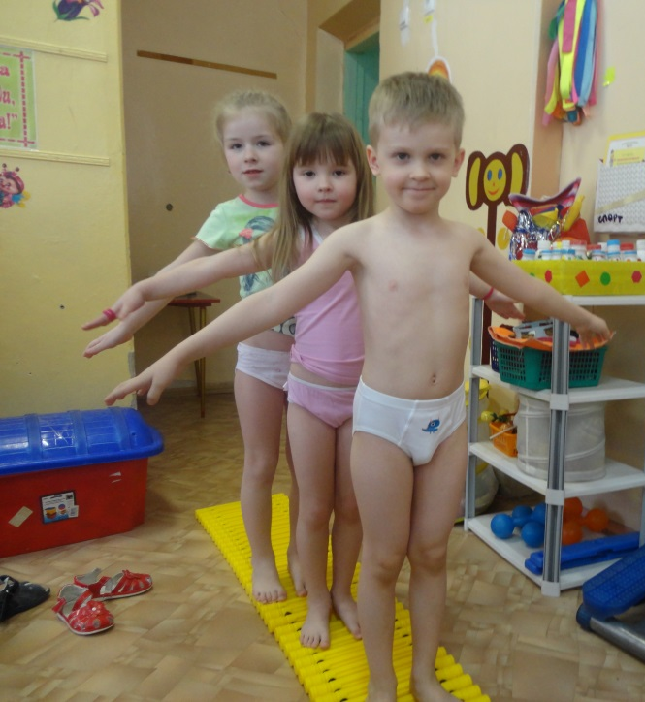

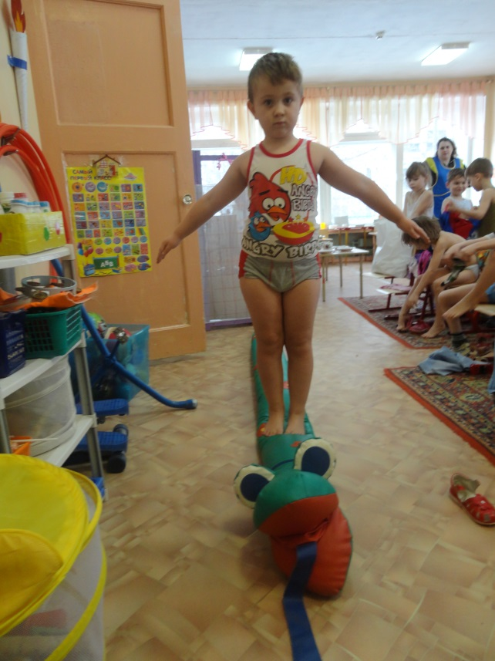

- Гимнастика для глаз «Солнечный зайчик».
- Занятия ЛФК.
- Беседы «Правильные нагрузки на занятиях физкультурой», «Гигиенические процедуры перед и после сна и их польза для здоровья».
Итоговый этап.

